工作成果证明（公开发表和同行评议）

- 浅底波导场的声波传播 项目研究
A． 相关的一些论文发表
1. R. Gilbert &Zhongyan Lin, Fundamental singularity in a shallow ocean, Applicable Analysis,
68(1998), No. 1-2p87-107
2. R. Gilbert &Zhongyan Lin, Acoustic field in a shallow stratified ocean with a poro-elastic
seabed, ZAMM. Z. angew. Math. Mech. 77(1997) 9, p677-688
3. R. Gilbert &ZhongyanLin, Underwater Acoustics, Generalized Analytic Functions, Kluwer
Academic Publishers, The Netherlands, p215-228
4. R. Gilbert &Zhongyan Lin, Direct and inverse problems in ocean acoustics, Proceeding of
the Second World Congress of Nonlinear Analysts, Part 3(Athens, 1996), Nonlinear
Analysis, 30(1997), No. 3, p1535-1546
5. R. Gilbert &Zhongyan Lin, An acoustic inverse problem: numerical experiment, Journal of
Computational Acoustics, Vol.3, No.3(1995) p229-240 (joint with Gilbert)
6. R. Gilbert &Zhongyan Lin, Acoustic waves in shallow inhomogeneous ocean with a layer
of sediment, Acustica, Vol.82(1996), p729-737
7. R. Gilbert &Zhongyan Lin and James Buchanan, Acoustic waves in shallow
inhomogeneous ocean with an interactive seabed, Proceedings of the Conference on
Mathematical Modeling of Flow Through Porous Media,France,May1995
8. Zhongyan Lin & R. Gilbert, Numerical algorithm based on transmutation for solving
inverse wave equation, Mathematical and Computer Modelling, Volume 39, Issue 13, June
2004, Pages 1467-1476
9. R. Gilbert &Zhongyan Lin, Scattering in a shallow ocean with an elastic seabed, Journal of
Computational Acoustics , Journal of Computational Acoustics, Vol.5, No.4 (1997) 403

B． 项目组长 Robert R. Gilbert 和另一研究员 James Buchanan 教授的工作推荐信有很多提及工作成果
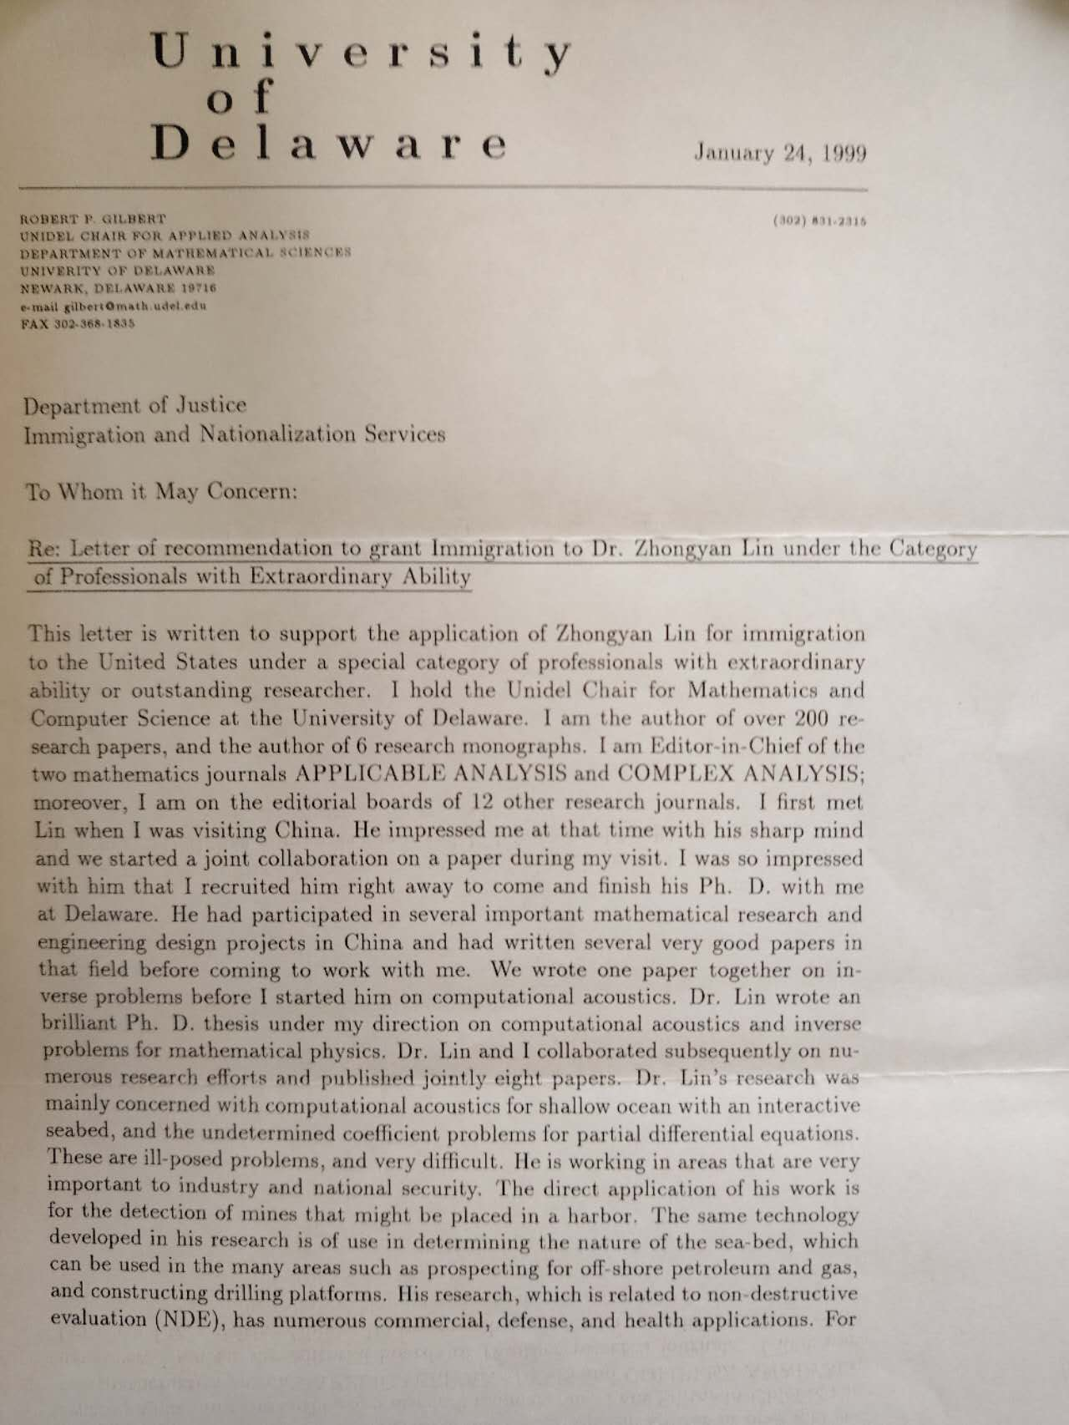
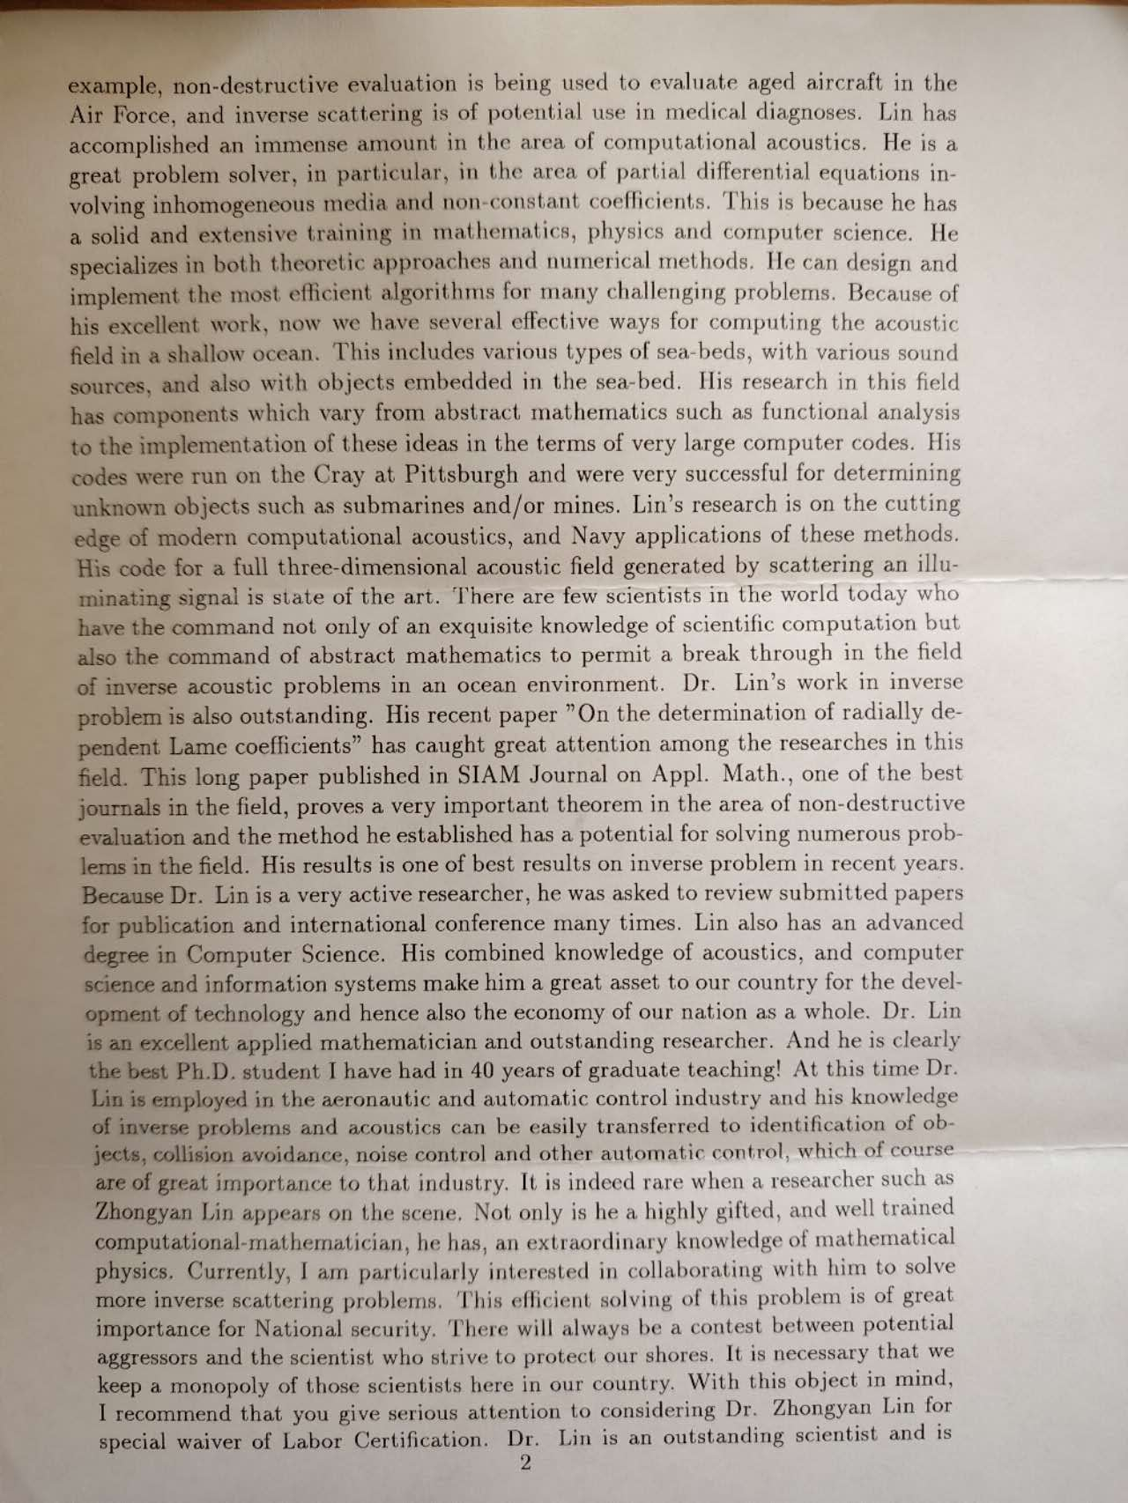

以上推荐信的中文翻译：
罗伯特·P·吉尔伯特
Unidel 讲席教授
特拉华大学数学科学系
特拉华州纽瓦克市
1999年1月2日

致美国司法部移民和归化局
事由：林中焰博士申请移民美国，申请类别为“杰出人才” 的推荐信

致相关人员：
此信旨在支持林中焰博士申请移民美国，申请类别为“杰出人才”或“杰出研究人员”。

本人担任特拉华大学 Unidel 数学和计算机科学讲席教授。已发表200多篇研究论文，并出版了6部研究专著。我是两本数学期刊《应用分析》和《复杂分析》的主编；此外，我还担任另外12本研究期刊的编委。我第一次见到林博士是在我访问中国的时候。他敏锐的思维给我留下了深刻的印象，我们在我访问期间开始了一篇论文的合作。我对他印象深刻，于是立刻邀请他来特拉华大学和我一起攻读博士学位。在来我这里工作之前，他曾参与过中国几个重要的数学研究和工程设计项目，并在该领域撰写了几篇非常优秀的论文。在我让他开始研究计算声学之前，我们曾共同撰写过一篇关于逆问题的论文。林博士在我的指导下，撰写了一篇关于计算声学和数学物理逆问题的精彩博士论文。随后，我和林博士合作开展了多项研究，并共同发表了八篇论文。林博士的研究主要涉及浅海相互作用海床的计算声学，以及偏微分方程的待定系数问题。这些问题都是病态问题，而且非常困难。他所从事的研究领域对工业和国家安全至关重要。他的研究成果的直接应用是探测可能埋设在港口的水雷。他在研究中开发的相同技术也可用于确定海床的性质，这可用于许多领域，例如勘探海上石油和天然气以及建造钻井平台。他的研究与非破坏性评估（NIDE）相关，在商业、国防和健康领域有着广泛的应用。例如，美国空军正在使用无损评估技术评估老旧飞机，而逆散射技术在医学诊断中也具有潜在的应用前景。林教授在计算声学领域取得了巨大的成就。他是一位优秀的问题解决者，尤其是在涉及非均匀介质和非恒定系数的偏微分方程领域。这得益于他在数学、物理和计算机科学方面扎实而广泛的训练。他精通理论方法和数值方法，能够为许多具有挑战性的问题设计和实现最有效的算法。由于他的出色工作，我们现在有了几种有效的方法来计算浅海中的声场。这包括各种类型的海床、各种声源，以及嵌入海床的物体。林博士在该领域的研究涵盖了从泛函分析等抽象数学到将这些思想转化为大型计算机代码实现的各个方面。他的代码在匹兹堡的克雷计算机上运行，​​并非常成功地识别了潜艇和/或水雷等未知物体。林博士的研究处于现代计算声学及其海军应用的前沿。

他编写的通过散射照射信号产生完整三维声场的代码堪称尖端技术。当今世界上，很少有科学家不仅掌握了精湛的科学计算知识，还精通抽象数学，从而在海洋环境中的声学逆问题领域取得了突破。林博士在逆问题方面的工作也同样杰出。他最近的论文《关于径向相关拉梅系数的确定》引起了该领域研究人员的广泛关注。这篇发表在SIAM Journal on Appl. Math.（该领域最顶尖的期刊之一）上的长篇论文，证明了无损评估领域一个非常重要的定理，他所建立的方法有望解决该领域的众多问题。他的成果是近年来逆问题领域最好的成果之一。
由于林博士是一位非常活跃的研究者，他多次受邀审阅已提交的论文，包括出版论文和国际会议论文。林博士还拥有计算机科学的高级学位。他融合了声学、计算机科学和信息系统的知识，为我国的科技发展乃至整个国家的经济建设做出了巨大的贡献。林博士是一位优秀的应用数学家和杰出的研究员。他无疑是我40年来研究生教学中遇到的最优秀的博士生！目前，林博士在航空航天和自动控制行业工作，他的逆问题和声学知识可以很容易地应用于物体识别、防撞、噪声控制和其他自动控制领域，这些领域对行业来说当然至关重要。像林中焰这样的研究人员，在学术界实属难得。他不仅是一位天赋异禀、训练有素的计算数学家，而且还拥有非凡的数学物理知识。目前，我尤其希望与他合作解决更多逆散射问题。高效地解决这一问题对国家安全至关重要。潜在的侵略者与努力保卫我们海岸的科学家之间永远存在着竞争。我们有必要在我国保持对这些科学家的垄断。为此，我建议您认真考虑为林中焰博士申请劳工证豁免。林博士是一位杰出的科学家，能够为国家安全做出巨大贡献。允许他继续在其选择的领域工作，将极大地促进我们国家的未来。因此，我热情支持他申请杰出人才和杰出研究人员类别的移民。如果您有任何疑问，请随时联系我 (302) 831-2315或传真 (302) 831-4456。

此致，

Robert P. Gilbert

数学与计算机科学系讲席教授

以下是美国海军学院的James Buchanan 教授的评议：
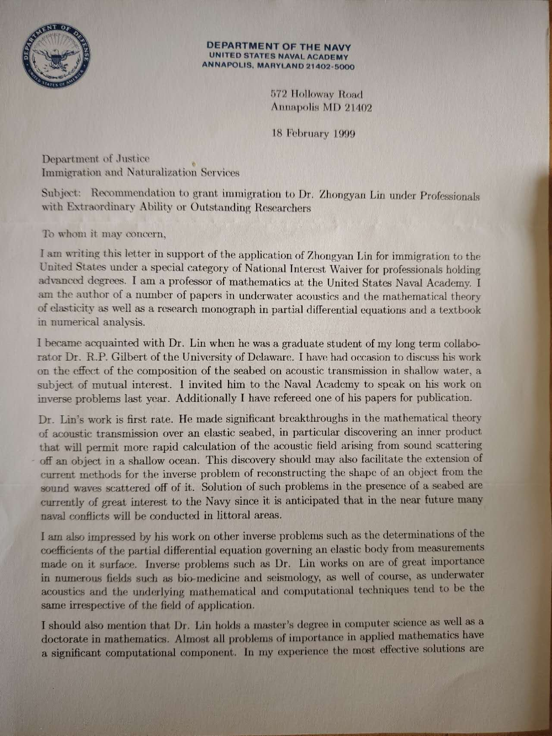
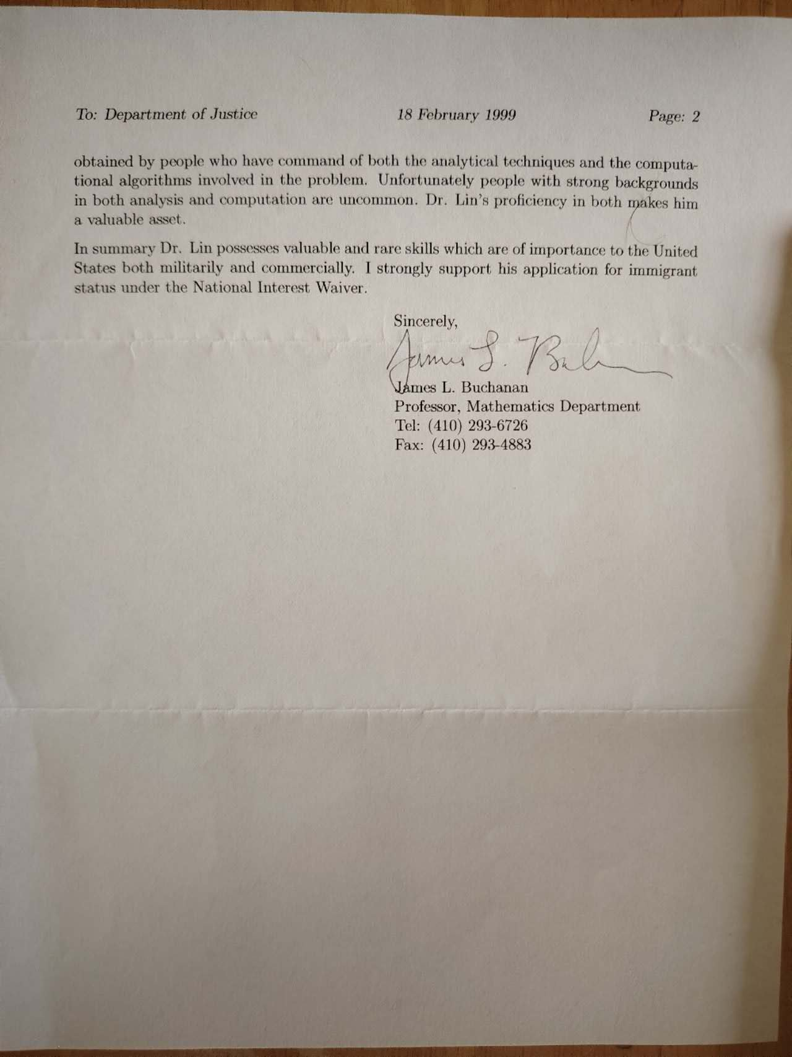
以上推荐信的中文翻译：
海军部
美国海军学院

马里兰州安纳波利斯，邮编21402-5000
1101号公路572号
MD 21402

1999年08月

致美国司法部移民归化局

主题：建议批准林中焰博士以“杰出人才或杰出研究人员”身份移民

致相关人士：

我写此信是为了支持林中焰博士申请移民美国，申请方式为持有高级学位的专业人士根据国家利益豁免特殊类别获得美国签证。

我是美国海军学院的数学教授。我撰写了多篇关于水下声学和弹性力学数学理论的论文，以及一本关于偏微分方程的研究专著和一本关于数值分析的教科书。

我与林博士相识于他担任我长期合作伙伴特拉华大学R.P. Gilbert博士的研究生期间。我曾有机会讨论他关于海床成分对浅水中声传输影响的研究工作，这是一个我们共同感兴趣的课题。去年，我邀请他到海军学院就其关于逆问题的研究工作发表演讲。此外，我还审阅了他的一篇论文以供发表。

林博士的工作堪称一流。他在声学在弹性海床上传输的数学理论方面取得了重大突破，特别是发现了一种内积，这将使我们能够更快速地计算浅海中物体声散射产生的声场。这一发现或许还能促进现有逆问题方法的扩展，即利用散射的声波重建物体形状。目前，海军对在海床环境下解决此类问题非常感兴趣，因为预计在不久的将来，许多海战将在沿海地区发生。

林博士在其他逆问题方面的工作也给我留下了深刻的印象，例如，他通过测量弹性体表面来确定其偏微分方程的系数。林博士所研究的逆问题在生物医学、地震学以及水下声学等众多领域都具有重要意义，而且，无论应用领域如何，其背后的数学和计算技术往往是相同的。

我还要指出的是，林博士拥有计算机科学硕士学位和数学博士学位。几乎所有重要的应用数学问题都包含重要的计算部分。根据我的经验，最有效的解决方案是由那些同时掌握问题所涉及的分析技术和计算算法的人获得的。遗憾的是，同时拥有强大分析和计算背景的人并不常见。林博士在这两方面的精通使他成为一笔宝贵的财富。

总而言之，林博士拥有宝贵而罕见的技能，这些技能对美国在军事和商业上都至关重要。我强烈支持他根据国家利益豁免申请移民身份。

此致，
James L. Buchanan
数学系教授
电话：(410) 293-6726 传真：(410) 293-4883
- 径向对称相关球面未知弹性系数的反问题
成果发表的 SIAM Appl. Math. 这是应用数学里最著名的刊物，我的30页的论文是最长的: 摘要见https://epubs.siam.org/doi/abs/10.1137/S0036139996303038
全文见 https://zhongyanlin.github.io/site/publication/siam.pdf
首页的底部提及研究基金来源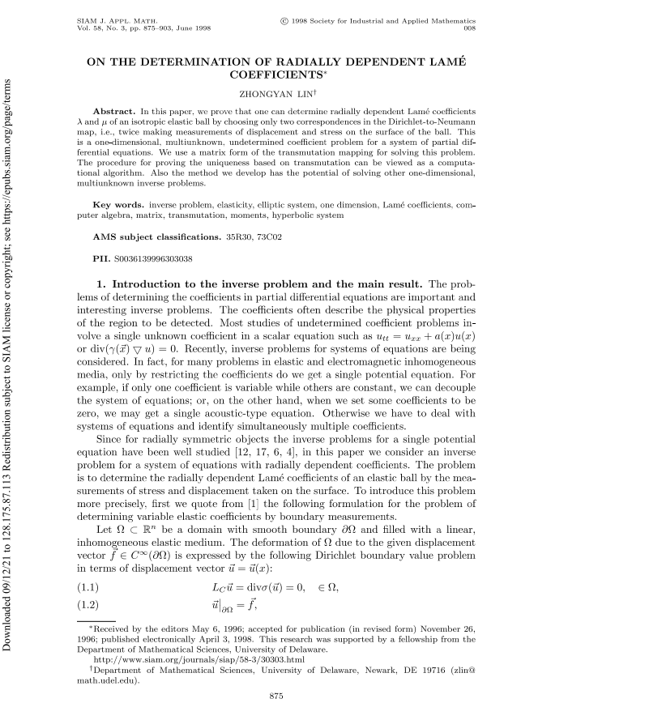
SIAM Appl. Math. 是最好的应用数学刊物
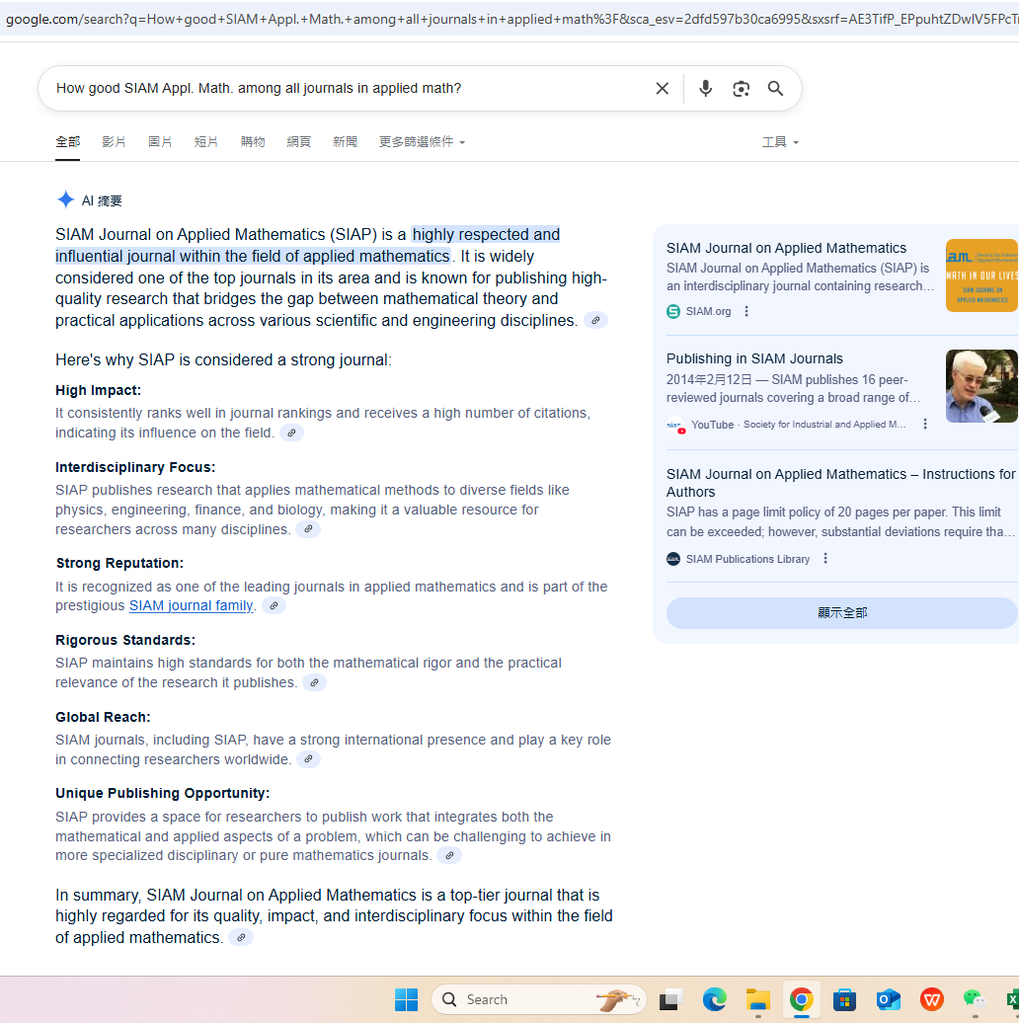

- 基于网络的教学过程管理和评估管理系统
系统的谷歌云安装见 https://edqaa.com
中文https://edqaa.com/tealeaman/index.jsp?orgnum=65536
此次申请就是来探索请天宸启桦合作推向宁波（进而全球）高教市场。
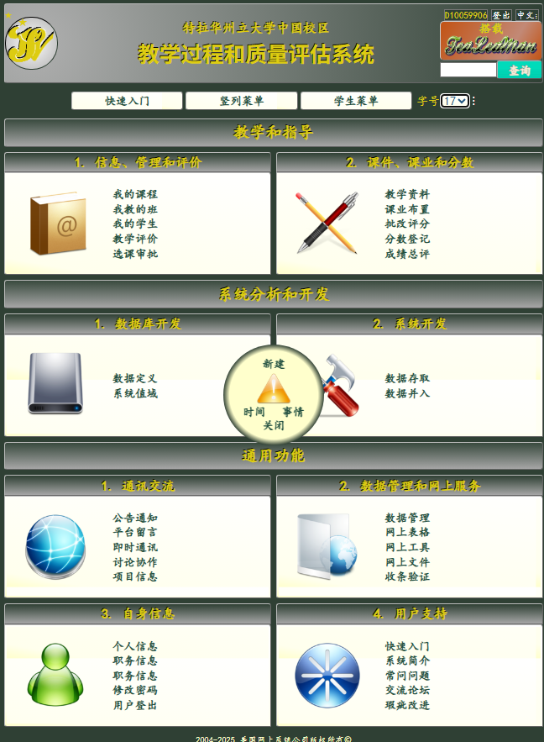
以下是一个节目截图。特拉华州立大学高效教学助理校长的推荐信
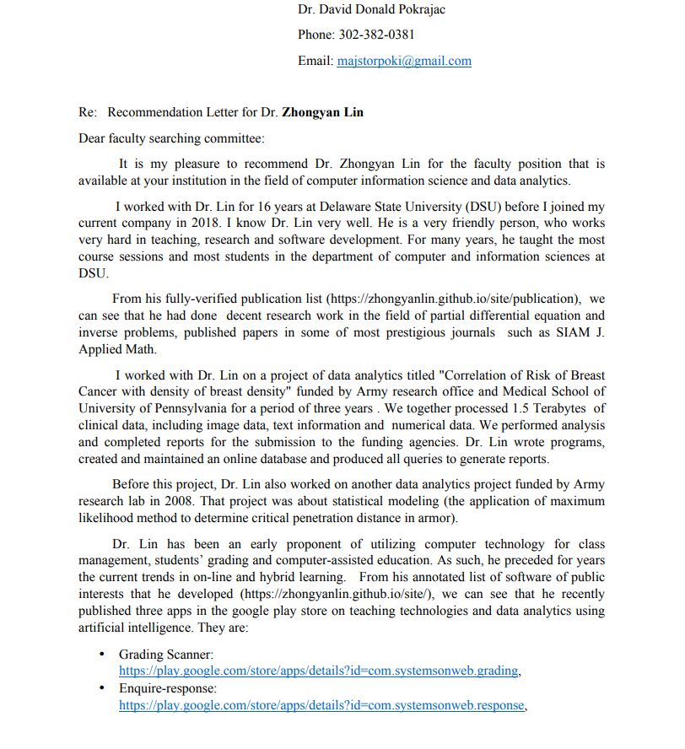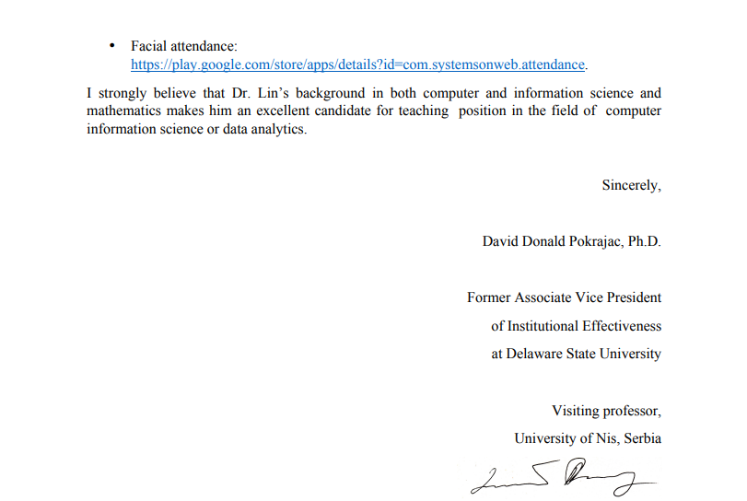
以上评议信的中文翻译：
David Donald Pokrajac 博士
电话：302-382-0381
邮箱：majstorpoki@gmail.com

关于：林中焰博士的推荐信

尊敬的遴选委员会：

我非常荣幸地推荐林中焰博士担任贵校计算机信息科学与数据分析领域的教师职位。

在2018年加入我目前的公司之前，我曾在特拉华州立大学（DSU）与林博士共事16年。我非常了解林博士。他为人非常友善，在教学、研究和软件开发方面非常努力。多年来，他是DSU计算机与信息科学系授课次数最多、学生最多的老师。

从他已完全验证的出版物列表 (https://zhongyanlin.github.io/site/publication) 中，我们可以看到他在偏微分方程和逆问题领域做出了出色的研究工作，并在一些最负盛名的期刊上发表过论文，例如《SIAM J. Applied Math》。

我与林博士合作开展了一项数据分析项目，题为“乳腺癌风险与乳腺密度的相关性”，该项目由陆军研究办公室和宾夕法尼亚大学医学院资助，为期三年。我们共同处理了1.5TB的临床数据，包括图像数据、文本信息和数值数据。我们进行了分析，并完成了提交给资助机构的报告。林博士编写了程序，创建并维护了一个在线数据库，并提供了生成报告所需的所有查询。

在此项目之前，林博士还参与了陆军研究实验室于2008年资助的另一个数据分析项目。该项目涉及统计建模（应用最大似然法确定装甲的临界穿透距离）。

林博士是利用计算机技术进行课堂管理、学生评分和计算机辅助教育的早期倡导者。因此，多年来，他引领了在线和混合式学习的潮流。从他开发的带注释的公共兴趣软件列表（https://zhongyanlin_github.io/site/）中，我们可以看到，他最近在谷歌应用商店发布了三款关于教学技术和人工智能数据分析的应用程序。它们是：

• 评分扫描仪：https://play_google.com/store/apps/details?id=com_systemsonweb.grading
• 询问回复：https://play_google.com/store/apps/details?id=com_systemsonweb.response
• 人脸考勤：https://play_google.com/store/apps/details?id=com_systemsonweb_attendance

我坚信，林博士在计算机和信息科学以及数学方面的背景，使他成为计算机信息科学或数据分析领域教学职位的优秀候选人。

此致，
David Donald Pokrajac 博士
前特拉华州立大学机构效能副校长
塞尔维亚尼什大学客座教授
美国高教协会和美国教委的高效教学认证：

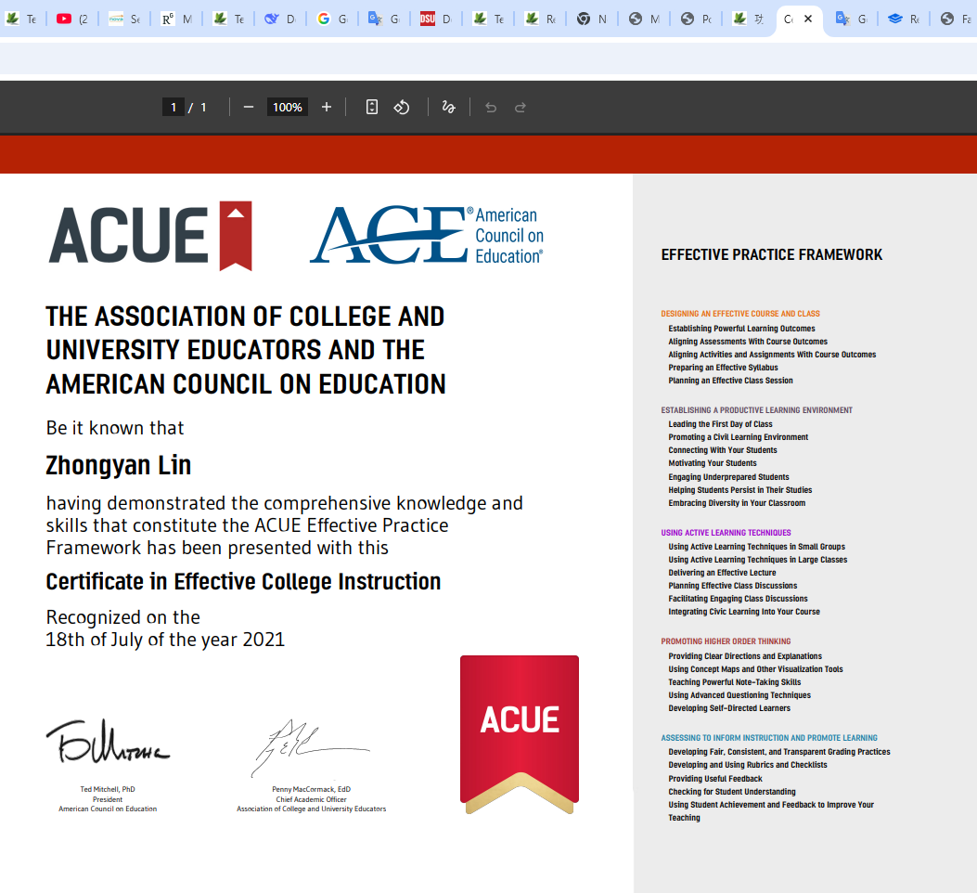
以上认证的中文翻译：
ACUE美国大学教育工作者协会暨美国教育委员会
谨此告知：
林中焰已展现出构成ACUE有效实践框架的全面知识和技能，并被授予此“大学高效教学证书”
认证日期
2021年7月18日 （签名
- 开发、教学、质量管理特拉华州立大学中国校区.
参与特拉华州立大学在中国开设海外合作项目（这些合作项目每年为雇主带来数百万美元的创收）。证据：受邀到宁波工程学院教学，排课和分数簿。
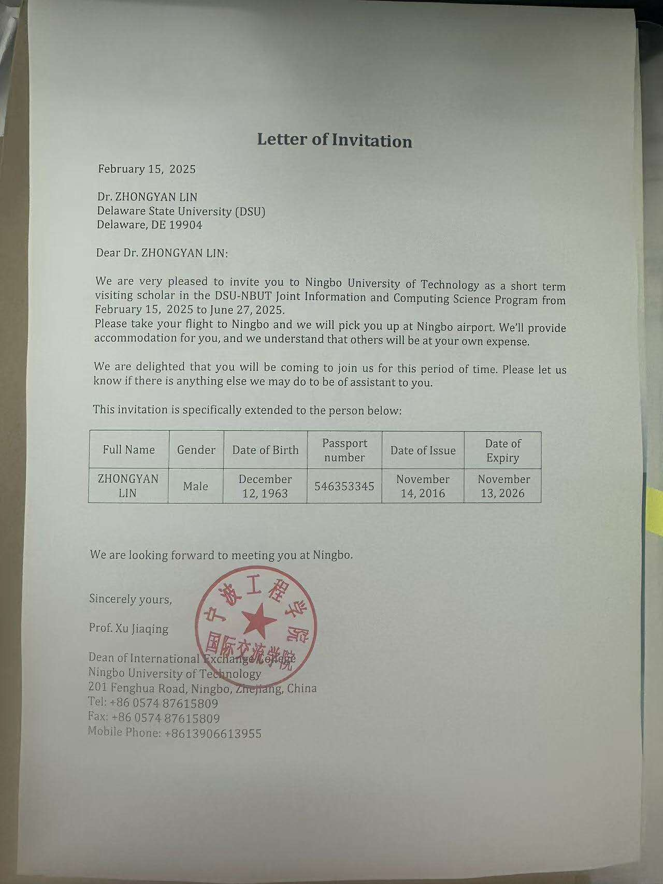

特拉华州立大学排课单显示我（下图右上角）下学期被排6个班的课
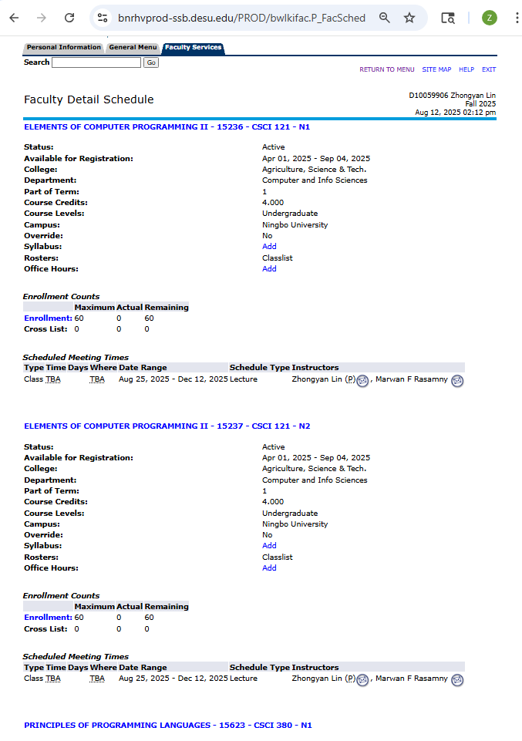

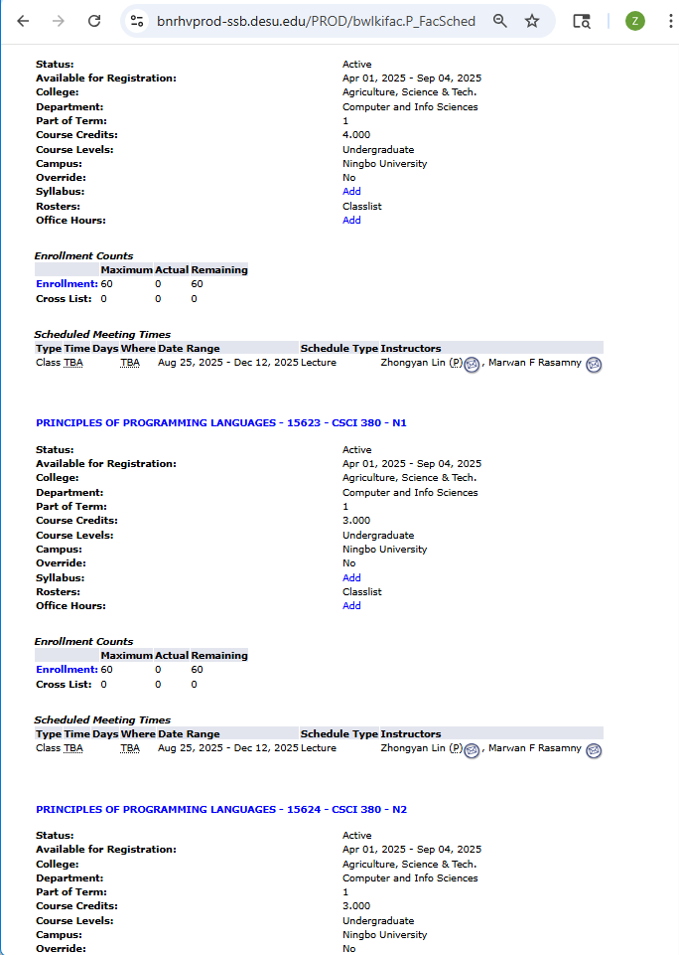

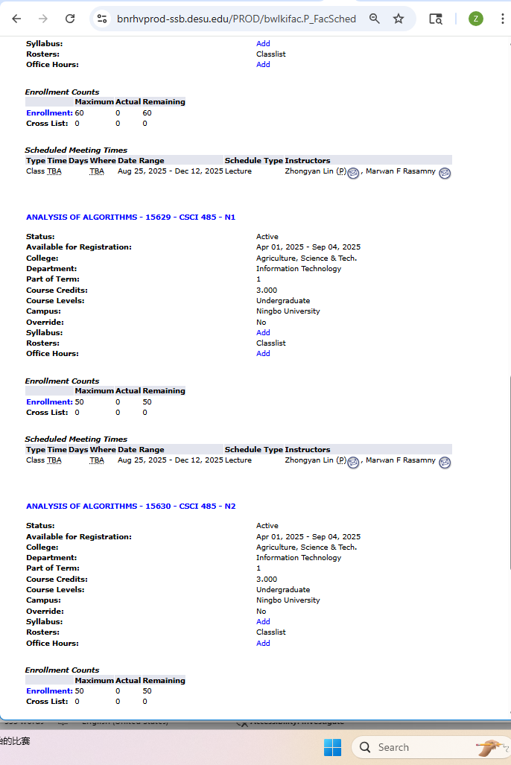
系统使我每学期能教6个班，每班近50人，每学生提交平55 项课业。 产生百万美元的收益。这些数据用于产生质量评估报表，使项目的教育部审查年年通过
这是一个班的分数簿部分

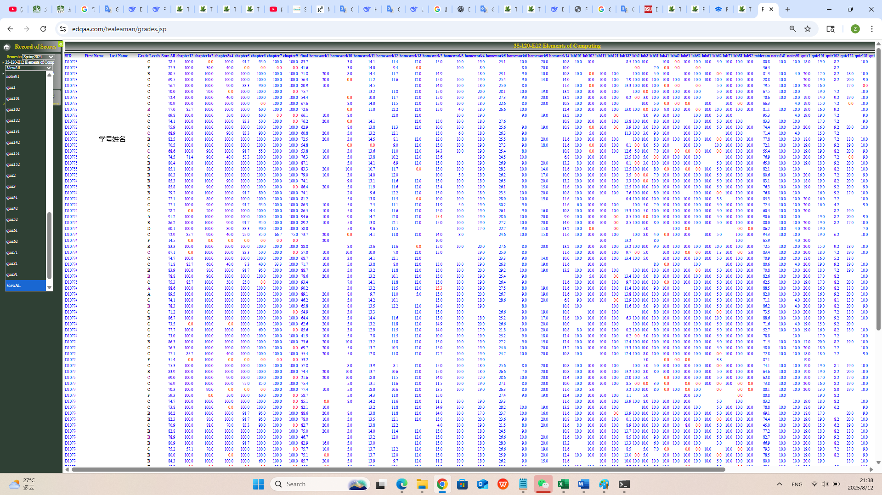

- 开源软件开发
和其他职业软件工程师一样，我也有github 托管的开源软件. 3兆源代码
https://zhongyanlin.github.io/site
